关于大学生手机品牌选择的市场调查报告

调查方：营销1204班 第九组
报告人：程波
委托方：陈老师
报告日期：2013年5月23日

目录

一、报告摘要……………………………………………………………………………………1

二、调查背景……………………………………………………………………………………1

三、调查内容……………………………………………………………………………………1

四、调查方法与程序……………………………………………………………………1-4

五、调查结果与分析………………………………………………………………………5

六、结论与建议……………………………………………………………………………6

七、附录…………………………………………………………………………………………7-8

一、摘要
时代和科技的发展，使手机成为人们生活重要工具。本次调查就大学生手机品牌的使用情况和选机时考虑的因素及大学生对自己未来手机品牌期望等方面进行了调查。我们小组于2013年5月9日至11日对安徽财贸职业学院在校的大一、大二学生（大三学生实习和找工作，故只能对大一大二调查）进行调查，地点选在了安徽财贸学院教学楼。通过小组成员按一定比例随机发放电子版问卷进行调查，以此来了解大学生手机品牌使用情况，对电子商品的促销可起作用。
调查发现：手机在大学生中已不再是奢侈品，几乎是人手一部的通讯工具，大学生拥有一部自己喜欢的手机已不再是很遥远的事了，越来越年轻化得手机无论从功能到外表都发生了质的变化。

二、调查背景
手机作为一个二十世纪末的产物，它的发展初期作为一个简单通讯工具，走到现在成为一个新的信息携带者，手机优越性在某些方面已经超过报纸、杂志等信息载体。购买手机大学生越来越多而且更换手机也越来越快。
手机已经是我们日常生活中不可或缺的电子产品，大学生已经成为手机市场中一个不可忽视的消费群体，他们对于手机的选择往往有不同的想法，本小组专门对大学生手机品牌选择进行调查。

三、调查内容
1、调查范围：安徽财贸职业学院。
2、调查对象：安徽财贸职业学院在校大一、大二学生（大三学生实习和忙着找工作，故无法调查。）
3、调查地点：安徽财贸学院教学楼。
4、调查时间：2013年5月9日——11日。

四、调查方法与程序

1、首先，由调查小组成员共同协商确定问卷内容，以书面文件形式确定，
制作成电子版，将其进行打印。
2、为减小调查结果的误差，所以我们小组采用了等比例分层抽样调查（共
发放60份问卷）
3、我们小组的成员，根据等比例分层抽样调查的方法，最终决定，对安徽
财贸职业学院的大位会计系、雪岩贸易系等七个系进行调查。首先，从这七个系中，采用简单随机抽样，通过随机抽签的办法，随机抽取六个系，由小组的六位成员对这六个系分别发放10份问卷；然后，在被抽取的每个系中随机抽取10名大一或大二的学生展开随机性的调查（由于大三的学生忙于寻找工作，多数不在校内，故只对大一和大二的大学生进行了调查）。
4、调查完成后，由全体小组成员对调查统计

五、调查结果与分析
（一）、数据分析

1、手机品牌在学生市场份额分析
根据调查显示：在学生市场份额排名靠前的品牌中。学生市场偏高的品牌有
中兴26%、华为21%、三星15%、联想19%、尼采12%、其他7%。

手机品牌市场份额
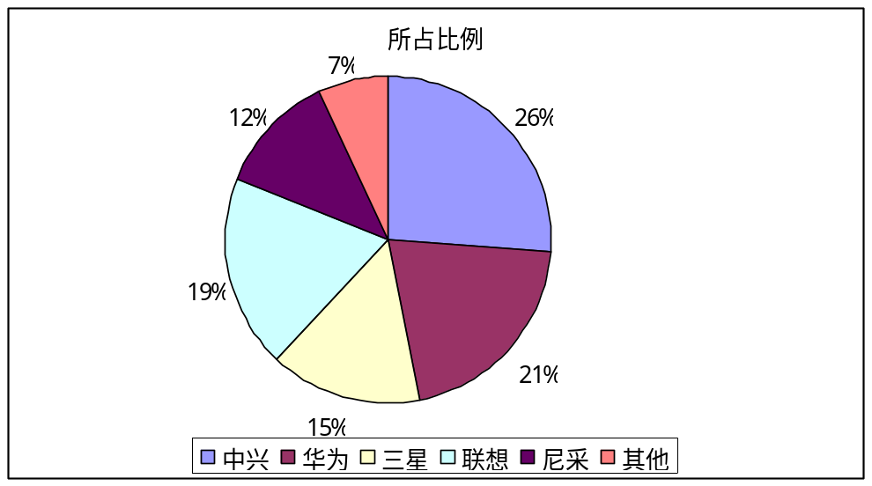

2、学生手机消费动力处于一个较高水平，造成这一高消费动力原因：
(1)、社会经济发展水平提高，家庭收入的增加，学生消费心理愿望增强。
经济发展水平提高，手机更新换代快，学生消费活力被激发出来，强化他们对新、奇、美的追求。

（2）、新经济、新文化、新概念，学生消费者大多受新经济、新文化影响，具有求新、求奇消费心理，他们对一切感兴趣的新事物产生强烈消费欲望。

（3）、手机功能极大丰富，便利化对学生消费动力也有影响。

3、学生手机的使用要求
（1）、中低档产品较受欢迎。
在手机价格的调查中，我们发现大学生消费者比较倾向于500~1000元的价位，其比例高达46%，另外有28%的大学生消费者表示会选择1000~1500元的手机。而500元以下的大学生消费者仅占8%。当然，也有部分消费者购买高价位手机，选1500元以上的消费者占15%。其列表如下：

大学生手机价格的选择
手机价位 | 500元以下 | 500-1000元 | 1000-1500元 | 1500元以上
百分比 | 8% | 46% | 28% | 15%

(2)、购机地点较集中。
对于大学生消费者购买手机地点的调查发现，消费者购买手机地点较为集中，大体分布在手机卖场和手机品牌专卖店，其比例分别为54%和26%。然而，大学生消费者选择在电子商场或网购的占20%。因为，手机是高科技产品，普通消费者难以了解其功能是否完善，质量是否可靠，他们只好以销售人员的专业知识作为判断标准。并且，手机大卖场或品牌专卖店的销售人员素质相对较高，赢得消费者信任。图表如下：

大学生购买手机地点选择
购机地点 | 手机卖场 | 手机品牌专卖店 | 电子商城或网购
比例 | 54% | 26% | 20%

(3)、颜色和款式较明确。
大学生消费手机时多以黑白经典颜色为主，分别占到54%和30%，而以蓝色的手机颜色为8%，其他颜色占8%，由此可见大学生消费者对于手机颜色方面比较的统一。

在款式方面：大多以直板手机为主，占到68%。（这种款式与直板手机耐性以及性价比较高的优点分不开的）。另外。有8%的大学生选择了旋屏手机。
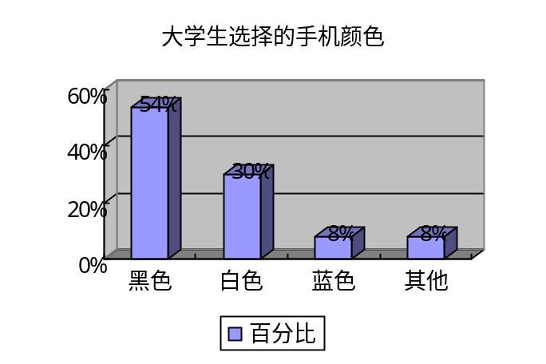
（4）、手机性能要求更高。
根据调查显示：大多数学生消费者消费的手机系统中安卓系统占有率较高达88%，windows系统手机使用者约有8%。另外，IOS和黑莓以及其他手机系统使用者占4%。因此，安卓系统发展较好。

手机系统选择
系统名称 | 安卓 | windows | Ios、黑莓其它
百分比 | 88% | 8% | 4%

随着手机游戏的发展，大学生购买手机更注重运行速度达72%,待机时间占14%。然而，内核数和其它方面却占到14%。

4、商家的宣传和促销方式对大学生手机选择的影响
（1）、在促销方式方面：随着手机市场的竞争日益激烈和大多数大学生对于实惠手机的追求。现场打折对消费者购买手机影响最大有58%人群会购买，而购机送话费活动会有22%的人购买。另外，会有14%的大学生喜欢购买手机送相关配件。

（2）、宣传方式方面：媒体和互联网技术的快速发展，通过网络、电视、宣传单和朋友介绍对手机购买有一定作用。大学生在看到关于手机广告时有66%的人有时会受广告影响而购买手机，16%的人群表示经常会受广告的影响，14%的学生在价格合适的情况下会受广告影响。4%的学生从不会受到广告的影响。然而，大多数大学生购买手机时多以自己的选择为主，对手机有自己的判断能力。比例分布图如下：

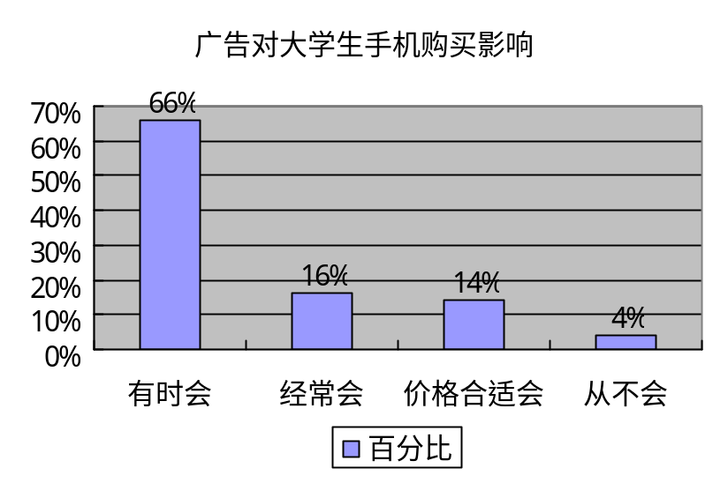
（二）、调查结果
1、大学生消费者购买手机时的意向
调查发现：在手机市场上，功能基本相同，价格有所差异的情况下，有56%的大学生消费者表示愿意选择国内的品牌机，另外，有32%的学生会选择国际品牌机。由此，国内手机具有很大的市场前景。

2、大学生消费者购买时关心的因素
本次调查一共发放了60份问卷，有效回收率达85%，由此得大学生消费者购买手机时的关心因素：价格、功能、品牌、售后服务。价格是消费者购买手机时最看重的要素，被调查的大学生中有50%的人首先考虑价格，消费者对价格的看重。表明整个市场对低价产品的期待，手机市场也面临着降价的挑战。
其次就是功能性方面：手机运行速度、待机时间、内核数、安卓系统是消费者目前较为看好的要素。以上特点诠释了一个手机的好与坏。对于大学生消费者更具有说服力。由于品牌综合了质量、服务、技术水平等要素，大学生基本上有了人品牌购买的习惯。

3、大学生的换机频率
科技的发展和进步，电子产品更新换代变得很快。但是，对于大学生这个特殊消费群体由于他们现在没有收入能力，还在使用着父母的钱。因此大学生换机的频率比较低，大多数在1-2年之间。以下表格清晰的展现出大学生换机频率。
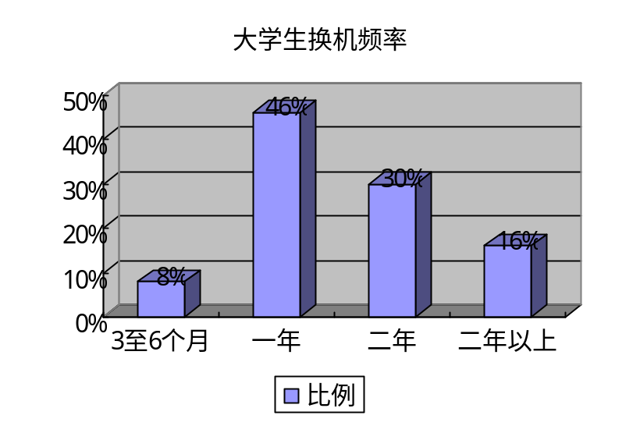
4、大学生对于售后服务的要求
根据大学生的回答中可发现，他们更加的注重手机购买后的保修时间，可减少大学生成本投入，以及在购买手机时服务人员的态度和办事情的效率方面有待提高。

六、结论和建议
根据一些主要数据，可以反映出我校目前大学生手机消费市场的一些基本特征。
1、根据调查显示，目前大学生使用手机 主要以华为、中兴、联想、尼采、
居多，大学生也注重手机品牌，在手机消费时起相当大的作用。

2、学生手机消费仍以跳跃式曲线增长，消费量趋向在一定时间内会有较大幅度增加，在手机颜色和外观方面设计时尚，大学生手机价格中低档，可占领更多市场份额。

3、在未来的大学生手机消费中，性别、年龄之间的差别会逐渐减少。

4、手机消费仍以国产品牌为主，市场发展前景好。

5、大学生对手机的具体要求不仅仅停留在以往能用就行的简单层面上，开始向多面的需求转变，要求较强手机功能，更好的手机售后服务。

建议：
1、根据大学生的基本特征设计出合适学生的机型，在信息渠道上进一步加大力度确保市场信息的准确传递方便与大学生消费者沟通。

2、完善手机的售后服务，以更完善的服务吸引大学生对手机的消费。

3、对手机销售商来说，在销售地点选择上，主要将手机放在离学校较近的手机大卖场和品牌专卖店销售。

4、销售商在促销手机上选择现场打折的方式，定价上选择中低档手机。手机具备大学生较喜欢的功能。

5国产品牌的手机虽然具有价格优势，但是手机质量和性能与国外手机有差距，厂商应提升国产手机的质量和性能。

七、附录

关于大学生手机品牌选择的调查问卷

您好，我们做了一份关于大学生手机品牌选择的问卷调查，恳请您能抽出一点空余时间帮我们完成这份问卷，我们将十分感谢您的合作!
性别—— 编号——
1、您现在使用手机吗？
A、使用 B、不使用
2、您目前的手机品牌是（）
A、诺基亚 B、三星 C、HTC D、摩托罗拉 E、中兴
F、华为 G、苹果 H、尼彩 I、步步高 J、LG
K、联想 L、索尼 M、康佳 N、其他
3、您喜欢的手机颜色是（）
A、黑色 B、白色 C、蓝色
D、红色 E、黄色 F、其他
4、购买手机时，您考虑的价格范围（）
A、500元以下 B、500至1000元
C、1000至1500元 D、1500元以上
5、你喜欢手机的款式是（）
A、直板 B、翻盖 C、滑盖 D、旋屏 E、其他
6、你目前手机系统是（）
A、安卓 B、windows C、IOS D、黑莓 E、其他
7、你希望你的手机更侧重哪一功能（）
A、学习 B、游戏 C、音乐 D、商务 E、电影 F、通讯 G、其他
8、你购买手机时更注重那一性能（）
A、运行速度 B、待机时间 C、内核数 D、其他
9、在选择手机品牌时，你最注重哪些因素（）
A、品质 B、款式 C、价格
D、功能 E、流行性 F、其他
10、你购买手机的频率（）
A、1至3个月 B、3至6个月 C、1年
D、2年 E、2年以上
11、你购买手机的场所（）
A、电子商城 B、手机卖场
C、手机专卖店 D、网购 D、其他
12、在功能基本相同、价格有所差异的情况下，你会选择哪类手机
A、国内品牌机 B、国际品牌机
C、山寨机 D、其他
13、以下促销方式，最能吸引你的是（）
A、购机送话费 B、现场打折
C、送相关配件 D、抽奖活动
14、你对手机了解渠道的方式（可多选）（）
A、电视 B、报纸 C、网络
D、同学 E、朋友 F、宣传单
G、卖场广告 H、自己使用 I、其他
15、你购买手机时会受广告的影响而购买手机吗?（）
A、会，并且平常就经常购买广告中的商品 B、价格合适就会
C、有时会，但还是以自己的选择为主 D、从不受广告影响
16、你最喜欢的手机品牌是什么？请举例.
17、影响你购买手机的因素是什么？请说出原因.
18，你觉得你的手机还存在哪些不足？
19、你觉得国内手机与国际手机相比有哪些优势和不足？
20、你对购买手机的售后服务有什么建议?请提出几条.

